GAP单元在风电机组偏航轴承建模上的应用
黄文、兰洋、李腾飞、戴晓亮
（特变电工新疆新能源股份有限公司，西安，710119）
摘要：针对风力发电机组偏航轴承结构与受力的复杂性，提出一种新的偏航轴承简化建模方法。本文主要对某MW级风电机组偏航轴承内圈与主机架连接螺栓、外圈与塔筒连接螺栓的强度进行分析，分析模型中利用GAP单元模拟偏航轴承滚珠与内外圈之间的接触来实现力的传递。结果表明，GAP单元可有效的模拟轴承实际受力及力的传递，从而为偏航轴承建模提供一种有效的简化方法。
关键词：风力发电机组；GAP单元；偏航轴承；有限元；简化方法
The Application of the GAP Element in the Yaw Bearing of Wind Turbine
Huang Wen、Lan Yang、Li Teng Fei、 Dai Xiao Liang
（TBEA SOLAR CO.,LTD,Xi’an, 710119）
Abstract: According to the complexity of wind turbine yaw bearing structure and stress, a novel approach to simplify it was proposed. The paper mainly analyses the stress of bolts which connect the main-frame and inner ring, and tower and outer ring in one MW wind turbine. The GAP element is used to replace the ball for simulating the contact and transmission of loads. The result indicates that the GAP element can simulate the actual stress and transfer force of the bearing effectually, so it can provide an effective method for the modeling of yaw bearing.
Key words：the wind turbine, GAP element, yaw bearing, finite element, the simplify method

0引言
轴承是风电机组的重要组成部件，主要包括主轴轴承、变桨轴承、偏航轴承、发电机轴承及齿轮箱轴承。其中偏航轴承通过螺栓分别与主机架和塔筒连接，维持偏航系统的稳定与运转，对整个机组的受力特性、稳定性、震动与噪音等都起着至关重要的作用。当风向改变时，偏航轴承旋转使风轮正对风向，以捕获更多的风能^{[1]}。
偏航轴承是四点接触球轴承，尺寸庞大且结构复杂，当计算与偏航轴承相连零部件的强度时，若对偏航轴承采用实体建模，所需计算量较大，且计算过程不易收敛。这就需要寻求一种对偏航轴承有效的简化方法，既能提高计算效率，同时又不影响与之相连零部件的强度计算结果。
文章利用有限元分析软件MSC.Marc/Mentat中的GAP单元^{[2]}代替滚动体，模拟滚动体与内外圈之间的接触特性，来实现偏航轴承的简化及力的传递。同时对模型进行加载，计算轴承内外圈连接螺栓的强度，强度结果比较理想，可以为后期偏航轴承建模提供一种新的思路。

1 GAP单元的属性特征

1.1 GAP单元的模式
GAP单元有三种模式：真实距离模式，用于几何非线性分析；方向固定模式，用于体不穿透给定平面的线性或非线性几何分析中；第三种模式通过用户子程序GAPU中指定闭合距离和间隙方向，间隙方向和距离可在分析过程中被更新以模拟沿曲面的滑动^{[2]}。

1.2 GAP单元特性描述
假设GAP单元由A、B两点组成，A、B为内外圈与滚动体接触的对应节点对，A、B两点之间的初始间隙设为滚动体的直径Dw。在外力作用下，GAP单元的载荷-位移关系可由接触面的法向分量和切向分量来描述^{[2]}。在未接触区，它不影响分析对象的运动状态；在接触区域，GAP单元的法向刚度将变得足够大以阻止接触体相互侵入^{[3]}。
当点对的相对位移小于初始间隙时，表明接触表面处于接触状态，在GAP单元的法线方向就会存在法向力F_{n}，且法向力为负值，此时GAP单元犹如一个线性弹簧，其法向接触刚度为KA，内外圈就会通过GAP单元在A、B两点之间传递载荷；否则相对位移大于初始间隙时接触点对分离，接触表面为未接触状态，法向力F_{n}值为零，GAP单元不受力也不传递载荷，从而对分析对象的运动状态不产生影响。
在切向方向，当法向力F_{n}< 0且切向力F_{t} ≤ μF_{n} (μ为接触面间摩擦系数) 时，接触面保持接触且无相对滑动；当F_{n}< 0且F_{t} > μF_{n}时，则在接触面间将产生相对滑动^{[2]}。

2偏航轴承连接部件的有限元建模

2.1 偏航系统计算各部套连接三维模型
在Pro/E中建立偏航系统计算各部套的三维模型，主要包含定子、主机架、偏航轴承、刹车盘及塔筒，省略偏航轴承中保持架的作用^{[4]}，螺栓将在后面的有限元模型中建立，如图1所示。主机架通过螺栓84-M30与偏航轴承内圈连接，螺纹啮合长度为45mm；塔筒与刹车盘也通过螺栓84-M30与偏航轴承外圈连接，螺纹啮合长度为55mm。
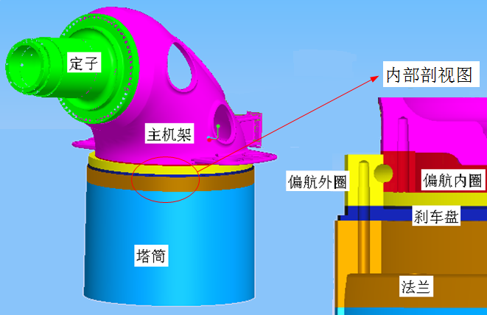
图1 三维模型

2.2 有限元模型
风力机偏航轴承是四点接触球轴承，在受载过程中，载荷传递路线经过三个关键点：滚珠与外圈接触点，滚珠中心点及滚珠与内圈接触点，载荷是以直线的形式传递，如图2所示。
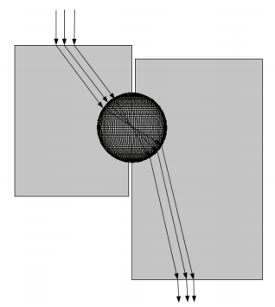
图2载荷传递路线
根据四点接触球轴承的传力特点，采用GAP单元代替滚动体模拟轴承内外圈的接触及力的传递。GAP单元采用真实距离模式，在接触体之间建立接触点对，不考虑滚子变形，将gap单元设置为刚体。初始接触点处的gap 单元设置为初始接触，其余gap单元初始设置为非接触，gap单元长度为滚子直径。模型中GAP单元过多就不易收敛，此例中滚动体与内外圈接触的点对有14对，故采用14个GAP单元代替一个滚动体进行接触应力分析，所得模型收敛性好。
在有限元分析软件MSC.Marc/Mentat中建立有限元模型，模型采用8节点六面体7号单元划分，单元大小为10～30mm，单元数总共112902个，如图3和图4所示。
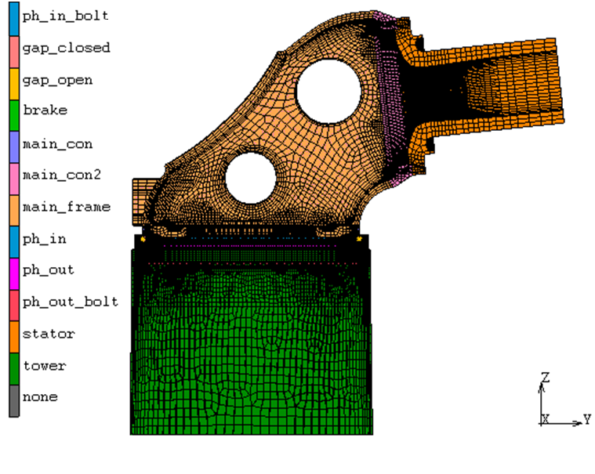
图3有限元模型
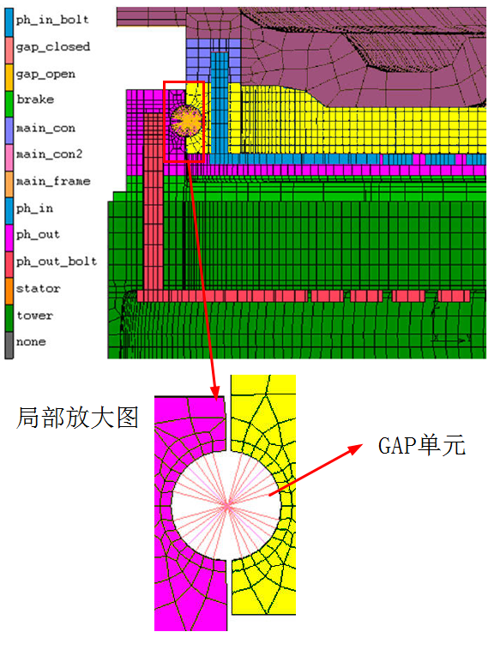
图4局部细节图

3 计算模型的接触设置
模型中只需设置7个可变形接触体，包括主机架（main_con）、偏航轴承内圈（ph_in）、内圈上螺栓（ph_in_bolt）、偏航轴承外圈（ph_out）、刹车盘（brake）、塔筒（tower）及外圈上螺栓（ph_out_bolt）。内圈与主机架的接触面、内圈上螺栓与内圈的接触面、外圈上螺栓与外圈的接触面、刹车器与外圈的接触面、刹车器与塔筒的接触面均设置为touching，摩擦系数取0.15。
这里主要分析偏航轴承及其连接螺栓的强度，因为GAP单元对其影响最为显著。不考虑定子与主机架连接螺栓，将定子与主机架接触面通过粘接（Glue）关系来耦合。
内圈螺栓与偏航轴承内圈在螺纹联接处有45mm的螺纹啮合，外圈螺栓与偏航轴承外圈在螺纹联接处有55mm的螺纹啮合，螺纹啮合部位通过粘接（Glue）关系来耦合两部分的自由度，以模拟螺纹联接。

4 模型的边界条件及载荷施加
边界条件设置为：约束塔筒底部6个方向的自由度；约束轴承内圈绕其轴向的转动自由度；约束螺栓接触体的径向位移自由度（消除计算中多余的刚体位移）；锁定螺栓轴向位移（预紧过后锁定螺栓长度）。轮毂中心点处建立一MPC点与定子外表面相连，将轮毂中心处载荷添加到MPC点上，如图5所示。
分析过程按两个工况进行，第一个工况中给所有螺栓施加预紧力，预紧力取350KN，建立各部件间的接触关系；第二个工况中施加轮毂中心处的极限载荷（由BLADED软件计算得到，共16种工况载荷），求得各螺栓的强度。
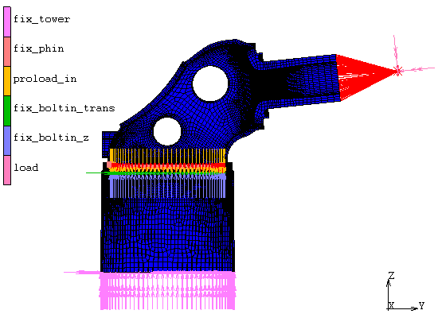
图5 边界条件与载荷施加

5 有限元分析结果

5.1螺栓与偏航轴承应力结果
采用MSC.Marc2005r2求解器计算各极限工况下螺栓与偏航轴承的应力结果，其中最大工况下的应力云图如图6-图10所示：
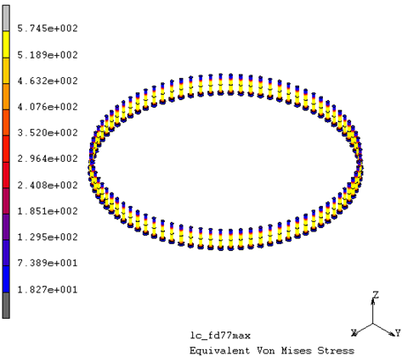
图6偏航轴承内圈连接螺栓的应力云图
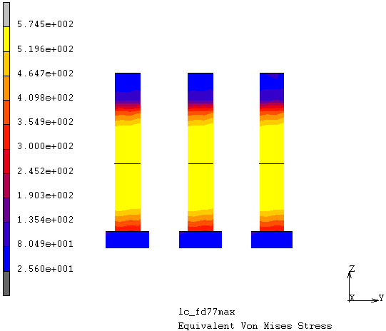
图7 偏航轴承内圈连接螺栓的应力云图（局部细节）
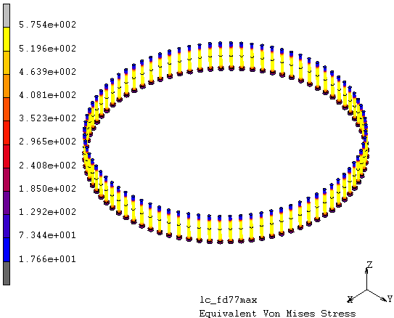
图8偏航轴承外圈连接螺栓的应力云图

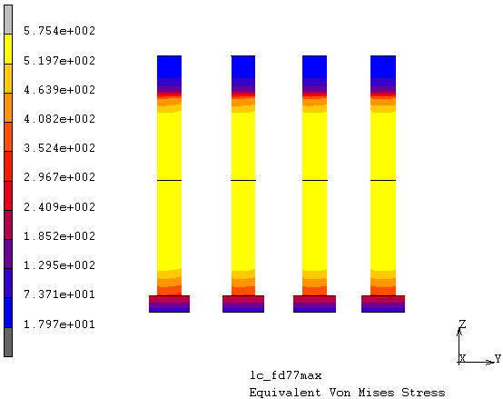
图9 偏航轴承外圈连接螺栓的应力云图（局部细节）
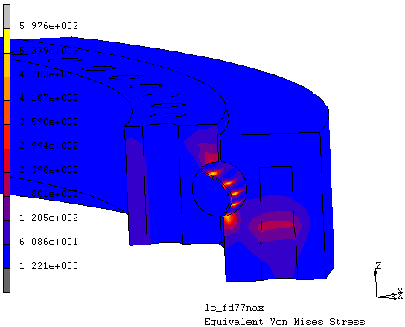
图10偏航轴承的应力云图
由应力结果可知，偏航轴承内圈连接螺栓在轮毂极限载荷下的最大应力值为574.5；偏航轴承外圈连接螺栓在轮毂极限载荷下的最大应力值为575.4；偏航轴承在轮毂极限载荷下的最大应力值为597.6。

5.2螺栓与偏航轴承安全裕度计算
安全裕度：。
其中，许用应力：，为材料屈服极限；为零件的最大应力； n为安全系数，取为1.1。
由于螺栓与偏航轴承的屈服极限分别为900和930， 由此可计算出内圈螺栓的安全裕度为0.424，外圈螺栓的安全裕度为0.422，偏航轴承的安全裕度为0.415。
螺栓和偏航轴承的安全裕度均大于零，说明零件强度满足要求^{[5]}。

6 结论
文章考虑偏航轴承的结构特点及接触方式，采用GAP单元模拟滚珠来实现对偏航轴承的简化。根据风电机组的实际受力情况对模型进行加载计算，得出螺栓与偏航轴承的应力结果。结果显示，螺栓强度满足要求，与实际情况相符。GAP单元对偏航轴承的简化建模可有效地模拟轴承的实际受力及力的传递，为风电机组偏航轴承建模提供一种新的简化方法。

参考文献
[1] 杨静，廖辉.风力机组偏航变桨轴承载荷分布分析及数值求解[J].东方汽轮机，2012（3）:35-38.
[2] 陈火红,杨剑,等.新编Marc有限元实例教程[M].北京:机械工业出版社,2007.
[3] 陈达亮, 郝志勇.GAP单元在气门弹簧动态特性有限元分析中的应用[J]. 拖拉机与农用运输车,2004(2):24-26.
[4] 皮亚南,董懿琼,等.滚动轴承保持架不稳定性分析[J].江西科学,2008,10(5):770-773.
[5] 闻邦椿，等.机械设计手册[M].北京:机械工业出版社,2010.

